

Kungsbacka IWC Månadsbrev: Nr. 3 2022-23
D236 President: Rose-Marie Green-Lundin
Sverige Sekreterare: Ulla Ahlerup
2022-09-25

Världspresident: Zenaida Farcon
Motto: " Work Wonders"

Kära IW-vänner!
Måndagen den 19 september genomförde vi vårt Årsmöte på restaurang Ester.
Vår nya president Rose-Marie Green Lundin hälsade oss varmt välkomna. Det blå ljuset, för vänskap, hjälpsamhet och internationell förståelse , tändes och så startade årsmötesförhandlingarna.
Mötet beslöt fastställa årsavgiften för 2023-2024 till 575 kr. Detta då allt blivit dyrare och vi behöver få in mer pengar för att kunna fortsätta stötta våra hjälpprojekt.
Efter Årsmötet fortsatte vi med vårt klubbmöte.

Den 28 augusti var Ulla Ahlerup och Rose-Marie Green Lundin på informationsmöte i Vänersborg som vår distriktspresident höll i. Rose-Marie redogjorde för informationen därifrån:
Vårt hjälpprojekt Narkotikasökhundar ligger på is tills Tullverket bestämt sig för hur vi kan hjälpa i fortsättningen.
Silviasystrarna-projektet är slut.
Den 22/10 firar Trollhättan IWC 60 år. Inbjudan har ni fått via mail.
Vi saknar en arkivarie i vårt distrikt. Någon intresserad?
Klubbarna redogjorde också lite hur de hanterat möten och insamlingar under pandemin och bl.a hade Gbg S samlat in recept från medlemmarna till en kokbok som de sålde och fick in pengar till sina hjälpprojekt.
SOS barnbyar i Bouar har också skickat oss ett brev där de tackar för vårt stöd under pandemin.Det har betytt mycket för dem..

Påminnelse: Var vänlig betala in årsavgiften om du inte gjort det!!!!!

Vi hade glädjen att ta in två nya medlemmar i vår klubb. Det är Lena Simmerberg och Hanneliese Hellgesson. Vi önskar er välkomna in i vår klubb!

Styrelsen har beslutat att när vi åker bil med någon betalar vi chauffören 40 kr. Detta så det blir lika för alla och ingen behöver undra hur mycket man ska ge .

Nästa klubbmöte är den 17 oktober!! Läs mer nedan.

Nästa klubbmöte:

Välkomna till Esters den 17 oktober kl. 13.30

Vi får höra ambulanssjuksköterskan
Mattias Lundin
berätta och informera om ambulanspersonalens arbete i Kungsbacka.

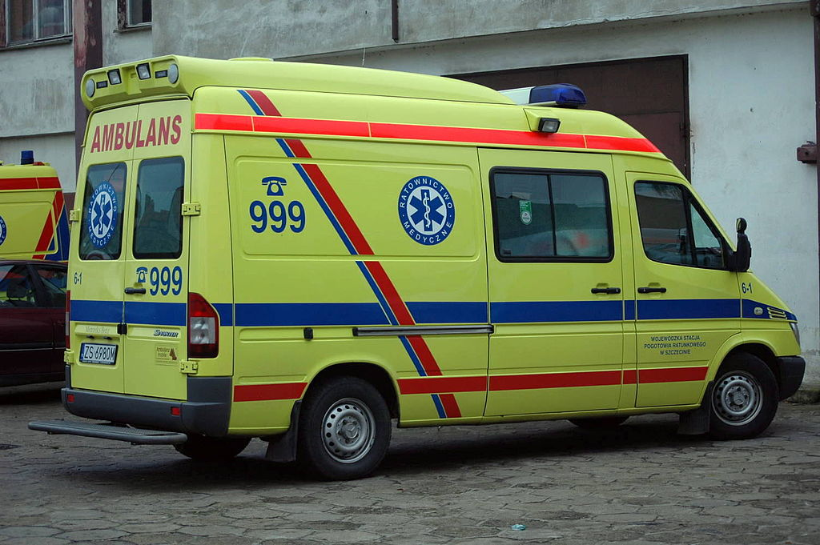

Kostnad: 180 kr
Betalas vid anmälan på Pg 498 14 76-7

Sista anmälnings och betalningsdag är den 13 oktober.

Bokbord och vinlotteri!

Anmäl till Ragnhild Siöström , ragnhild.tolo@telia.com, tel 0708-257346, eller
Gunilla Attman, gunilla.attman@hotmail.com, tel. 070-2172551
Ta gärna med en väninna!
Bindande anmälan.

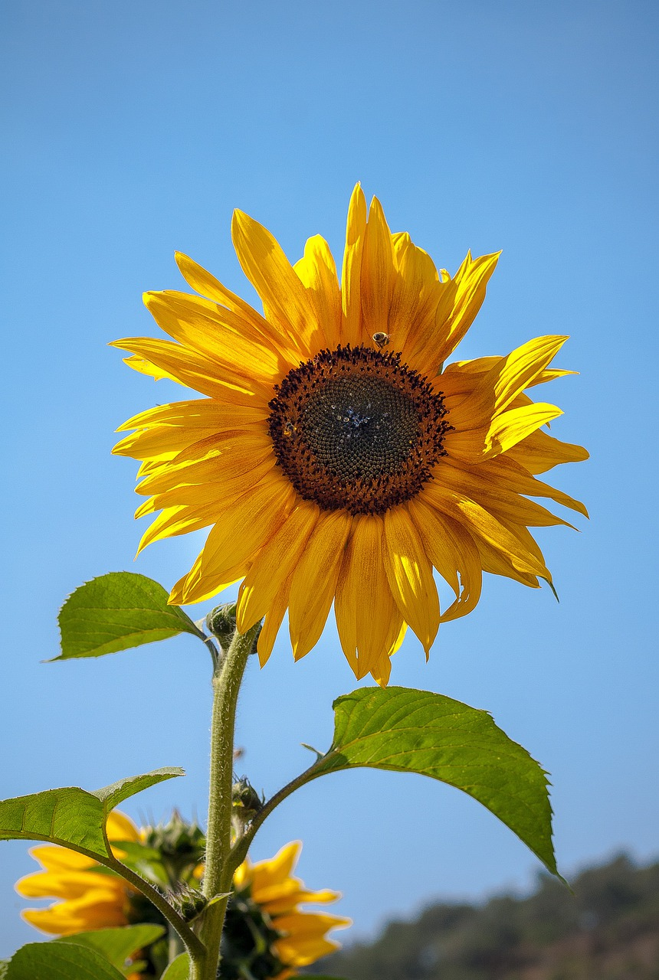
"Skjut inte upp till morgondagen vad du kan ha glädje av idag!!!"

Hösthälsningar från oss i styrelsen gm Ulla Ahlerup

